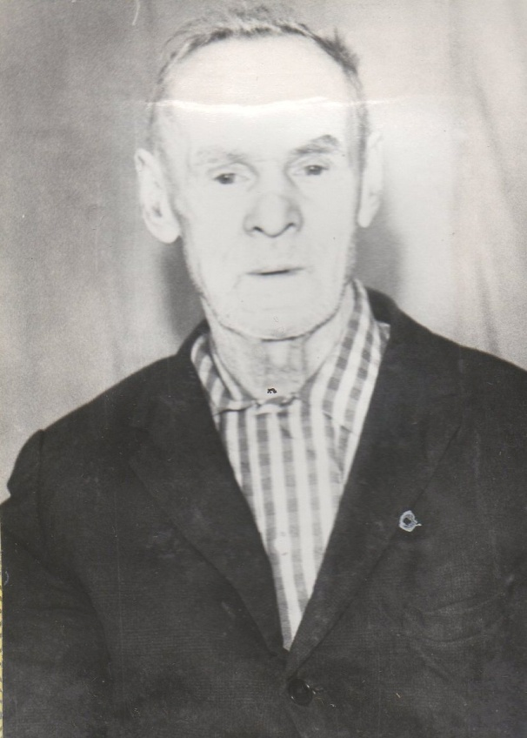
Тепикин
Пётр
Васильевич

Инвалид войны.
Родился в 1906 г., п. Атиг, русский, б/п.
В действующей армии с августа 1941г. по 9 мая 1945 г..в Воевал на фронте в составе 24 восстановительного железнодорожного батальона – рядовой, путеец, на фронтах разных. Имел ранения.
Награжден медалями: «За взятие Кенигсберга», «За Победу над Германией», «Ветеран труда» и другие четыре медали.

